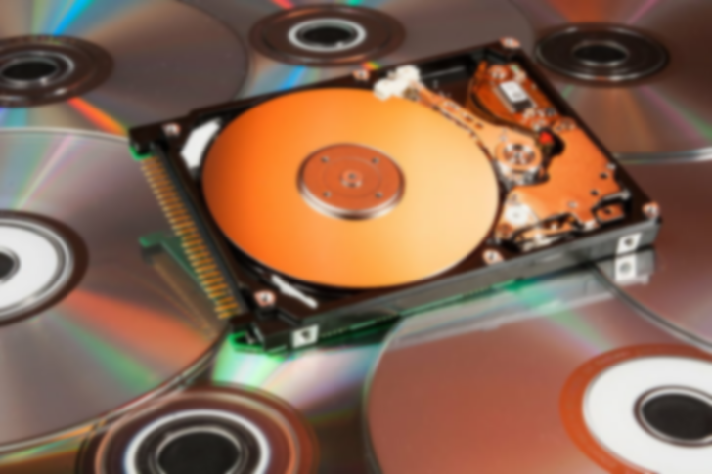

|  |
| --- |
| UNIDAD 4: RESUMEN  CUADERNO |
|  |
|  |

FUNDAMENTOS DEL HARDWARE

JUAN CARLOS NAVIDAD GARCÍA

**Índice:**

1. Sistemas de Almacenamiento Externo: 3

1.1. Interfaces de Conexión de Memoria Secundaria: 3

1.2. Especificación de acceso a la interfaz: 8

2. Tipos, Características y Funcionamiento: 10

2.1. Soportes magnéticos: 10

2.2. Soportes Electrónicos de Memoria Secundaria: 13

2.3. Soportes Ópticos: 16

2.4. Almacenamiento en Red: 17

# Sistemas de Almacenamiento Externo

## **Interfaces de Conexión de Memoria Secundaria:**

**IDE:**

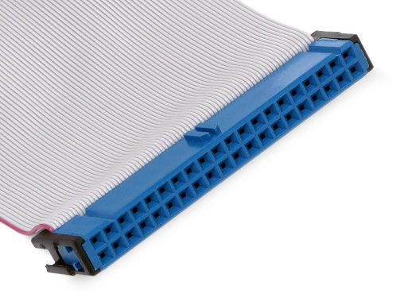**IDE (Integrated Device Electronics)**, también conocida como **EIDE**, **ATA** o **PATA**, es una interfaz desarrollada por **Western Digital** para discos duros.

El **protocolo ATAPI** se desarrolló posteriormente para soportar dispositivos que requerían comandos.

La interfaz es un estándar para dispositivos de almacenamiento y unidades de discos ópticos y tiene varias versiones, siendo la **ATA-7** o **Ultra ATA/133** la más extendida con una velocidad de transferencia de **133 MB/s**.

**Conexión a dispositivos:**

**La interfaz ATA conecta 2 dispositivos por bus** y controla las transferencias por el bus desde un dispositivo (maestro) mientras el otro (esclavo) solo transfiere con permiso del primero.

También existe **Cable-Select**, el disco conectado al extremo del cable es el maestro.

**Características:**

La configuración de los jumpers es crucial en **IDE** para determinar qué dispositivo será el **maestro** y cuál el **esclavo**.

El cable de conexión actualmente es de **80 hilos**, mientras que el cable clásico es de **40 hilos**.

A día de hoy, la interfaz **IDE** ha sido reemplazada por **SATA**.

**SATA:**

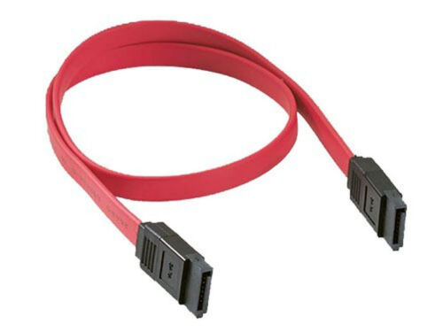**SATA** **(Serial Advanced Technology Attachment)**. Es una interfaz de almacenamiento de datos usada para conectar dispositivos de almacenamiento como discos duros y unidades de estado sólido a un equipo. SATA fue desarrollado como un reemplazo de la interfaz **IDE (Integrated Device Electronics)** y ofrece una velocidad de transferencia de datos más alta y una mayor eficiencia energética que la interfaz IDE.

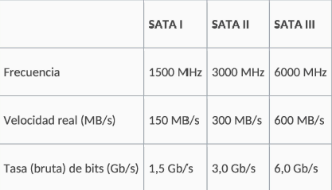**Versiones y velocidades:**

**Cables, conectores y puertos:**

SATA utiliza un conector tipo Wafer o Molex (Las unidades más antiguas) de 8 mm de ancho y los cables pueden tener hasta un metro de largo. Cada conector solo puede conectarse a una unidad, a diferencia del IDE que podía conectar dos.

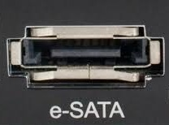**SATA Externo (eSATA):**

ESATA o SATA Externo es un tipo de conexión para dispositivos de almacenamiento externo mediante el bus SATA.

**Mini SATA (mSATA):**

El conector mini-SATA es totalmente idéntico al MiniPCI, pero incompatibles obviamente, al ser buses distintitos. Mini-Sata ofrece un rendimiento igual al SATA 3, pero fue remplazado por la interfaz M.2.

**SATA Express (SATAe):**

La interfaz SATA Express funciona bajo el estándar SATA 3.2 el cual reutiliza el bus PCIe para su interconexión con la interfaz SATA, incrementando el rendimiento. Este estándar, también permite la conexión mediante la interfaz M.2.

**SAS:**

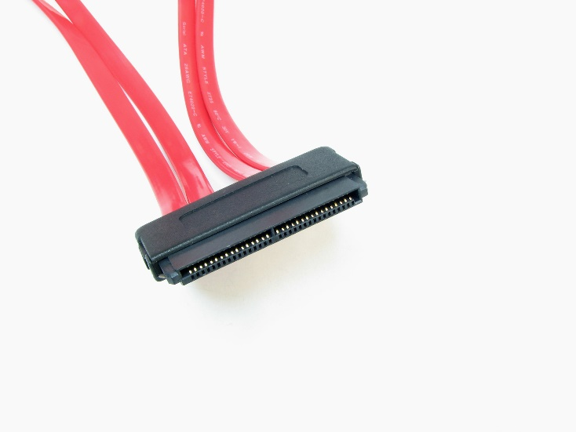**Serial Attached SCSI (SAS)** es la evolución de la interfaz de transferencia de datos SCSI, que permite una mayor velocidad y una conexión y desconexión más rápida, diseñada para ambientes altamente profesionales y centros de datos. Los discos SAS se utilizan a menudo en armarios en rack, con implementaciones RAID y FiberChannel, y son comunes en "la nube".

**Velocidad:**

Las versiones de **SAS** van mejorando las velocidades:

* **SCSI Ultra** 320MB/s (2,560 Gbit/s).
* **SAS 1.0**, conseguía un ancho de banda de 3 Gbit/s
* **SAS 2.0**, con velocidad de hasta 6 Gbit/s
* **SAS 3.0**, se aumenta la tasa de transferencia hasta los 12 Gbit/s.
* **SAS 4.0**, la versión más reciente de SAS, tiene una tasa de transferencia de 24Gb/s.

Además, SAS mantiene la fiabilidad de SCSI paralela y aporta mejoras de rendimiento, escalabilidad y compatibilidad.

**Conectores:**

**Serial Attached SCSI (SAS)** tiene varios tipos de conectores, como **Mini-SAS** y **SAS**, pero el más comúnmente utilizado en la actualidad es el conector **U.2 SAS**. Este conector es compatible con **SATA** y versiones anteriores de **SAS**, lo que significa que **un disco SATA puede ser conectado a un conector SAS, pero no al revés.**

**M.2:**

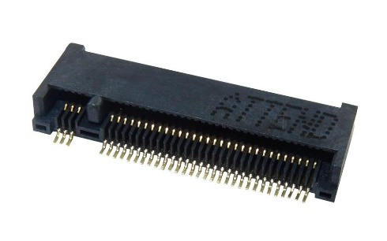El **estándar M.2** se basa en el estándar **mSATA** y utiliza el factor de forma y el conector **PCIe Mini Card** preexistente. **M.2** es una interfaz para **discos SSD** y otros dispositivos, y se conecta principalmente a través de **PCIe con hasta 4 carriles**, pero también se puede conectar mediante controladoras **SATA** o **USB**.

Esta especificación también soporta **NVM Express** **(NVMe)** como interfaz del dispositivo lógico de **M.2 PCI Express** para **SSD**.

**Factores de forma:**

Todos los **SSD M.2** tienen el mismo ancho, existen diferentes longitudes, que se identifican con los siguientes códigos:

* **Tipo 2280-D2-B-M** (22mm x 80mm).
* **Tipo 2260-D2-B-M** (22mm x 60mm).
* **Tipo 2242-D2-B-M** (22mm x 42mm).
* **Tipo 2230-D2-B-M** (22mm x 30mm).

**Posición de los pines:**

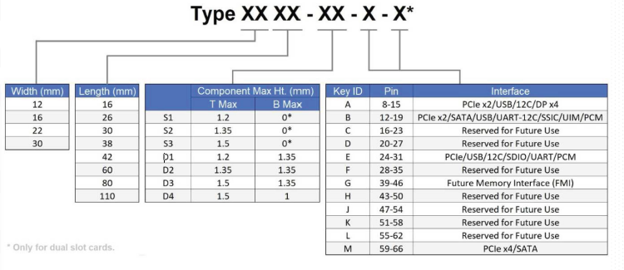Recibe diferentes nombres según la posición de sus pines, "**b key**" (5 pines a un lado), "**m key**" (6 pines a un lado) y "**b and m key**" (6 pines a un lado y 5 al otro). El protocolo define distintos pines desde la A a la M.:

La compatibilidad de los discos **SSD** llegó a través de este conector que incorpora 4 líneas **PCl-e** más dos carriles **SATA**.

El conector es compatible con discos **SATA**, **SAS** y **U.2** para tecnología **SSD NVME**.

**U.2:**

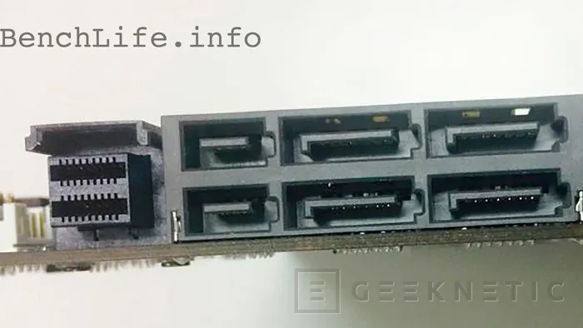El **conector U.2** (anteriormente conocido como **SFF-8639**) es una interfaz de almacenamiento diseñada para conectar dispositivos de almacenamiento.

La interfaz **U.2**, similar a los discos **SAS** y **SCSI**, permite **Hot Swap** y **recuperación de RAID** automática al ser desconectados y conectados en caliente sin apagar el servidor.

**Fiber Channel:**

El **Fiber Channel** es un estándar de tecnología utilizada para formar redes de almacenamiento en el ámbito empresarial. La comunicación con los discos se lleva a cabo a través de **iSCSI**. Los adaptadores de bus del host (**HBA**) conectan los dispositivos de almacenamiento a la red, y se usan conmutadores o switches de canal de fibra con alcance y disponibilidad elevados, estos implementan zonificación para agregar seguridad y simplificar la administración de la red.

## **Especificación de acceso a la interfaz:**

**AHCI:**

**AHCI significa "Advanced Host Controller Interface"** y es una especificación de acceso a la interfaz que describe una interfaz entre un sistema operativo y dispositivos de almacenamiento de datos.

El AHCI se utiliza para permitir que el sistema operativo se comunique con el controlador SATA (Serial Advanced Technology Attachment) del hardware de almacenamiento y proporciona una variedad de características avanzadas.

**NVMe:**

**NVMe (Non-Volatile Memory Express)** es un protocolo de transferencia de datos diseñado específicamente para el almacenamiento de estado sólido (SSD), con el objetivo de mejorar el rendimiento y la eficiencia en comparación con los protocolos de almacenamiento más antiguos como AHCI.

**SCSI:**

**SCSI (Small Computer System Interface pronunciado “escasi”)** es un conjunto de estándares de interfaz de hardware para la comunicación entre dispositivos de almacenamiento.

**RAID:**

**RAID (Redundant Array of Independent Disks)** es una tecnología de almacenamiento que combina varios discos duros en un conjunto lógico, para mejorar el rendimiento, la fiabilidad y/o aumentar la capacidad de almacenamiento.

Hay diferentes niveles de RAID:

**Niveles de RAID:**

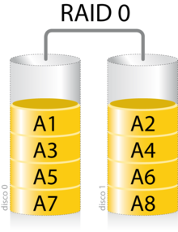

RAID 0: Este nivel de RAID utiliza al menos dos discos duros para dividir los datos en bloques y escribirlos en cada disco de manera intercalada. El resultado es un mayor rendimiento de lectura y escritura, pero con poca o ninguna redundancia de datos, lo que significa que, si uno de los discos falla, se pierden todos los datos.

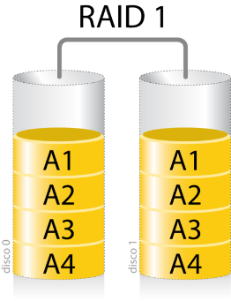

RAID 1: Este nivel de RAID utiliza dos discos duros para duplicar los datos. Cada vez que se escribe un dato en el disco principal, se copia automáticamente en el segundo disco. Esto proporciona una alta redundancia de datos y una mayor protección contra la pérdida de datos debido a fallos de disco.

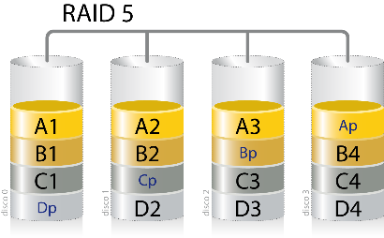RAID 5: Este nivel de RAID utiliza al menos tres discos duros y utiliza la paridad para proporcionar redundancia de datos. La paridad se utiliza para reconstruir los datos en caso de que uno de los discos falle. La escritura de datos es más lenta que en RAID 0, pero el rendimiento de lectura es mejor que en RAID 1.

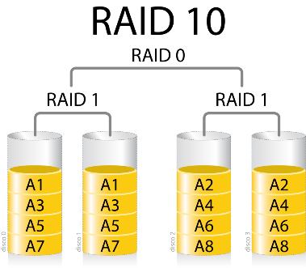RAID 10: Este nivel de RAID combina RAID 0 y RAID 1, utilizando al menos cuatro discos duros. Los datos se dividen en bloques y se escriben en pares de discos, y cada par de discos se duplica en otro par de discos. Esto proporciona una alta redundancia de datos y un alto rendimiento de lectura y escritura.

# Tipos, Características y Funcionamiento:

## **Soportes magnéticos:**

**Cintas Magnéticas:**

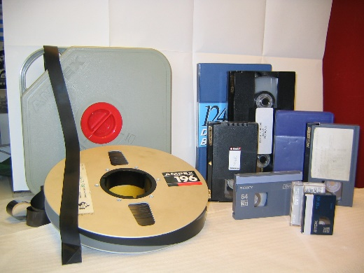Las **cintas magnéticas** son un soporte plástico recubierto de material magnético que usualmente se enrollan en bobinas.

Se utilizan en sistemas de almacenamiento de datos a gran escala, como copias de seguridad y archivos de larga duración, ya que pueden almacenar grandes cantidades de datos y son relativamente económicas.

Aunque actualmente, se utilizan en **tarjetas bancarias** y similares adheridas como una banda a la parte inferior de las mismas.

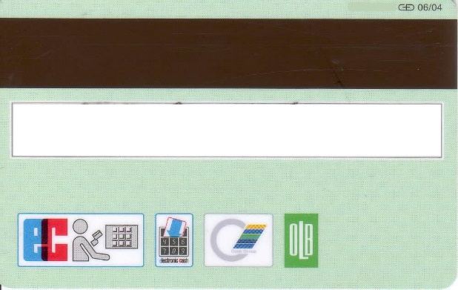

**Unidades de Almacenamiento Magnético:**

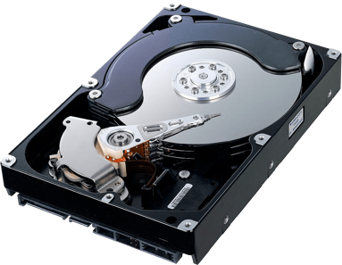La **tecnología magnética** para el almacenamiento de datos que utiliza una técnica que consiste en la aplicación de campos magnéticos a ciertos materiales, cuyas partículas reaccionan ante esas influencias y se orientan en unas determinadas posiciones que se conservan tras dejar de aplicarse el campo magnético.

Esta técnica se utiliza en dispositivos de almacenamiento magnético como discos duros, cintas magnéticas y tarjetas de banda magnética.

**Componentes y características:**

Los discos están constituidos por un plato con dos caras de material magnético que giran a velocidades entre 3.000 y 10.000 rpm (estándar 7.200 rpm). La capacidad de transferencia de datos puede llegar hasta 600 MB/s con la interfaz SATA 3.

Los discos están compuestos por los siguientes componentes:

* **Material de soporte magnético**: está hecho de plástico o aluminio recubierto con una capa de material magnético de baja fricción y alta resistencia al calor.
* **Cabezal de Lectura/Escritura**: se disponen sobre los platos a distancias muy pequeñas y son responsables de leer y escribir los datos en los discos.
* **Motor de rotación de la unidad**: controla la velocidad de rotación de los platos.
* **Motor de posicionamiento de los cabezales**: controla el movimiento del cabezal de lectura/escritura con una gran precisión en sentido radial.
* **Tarjeta controladora** gestiona:
  + La velocidad de giro de los platos.
  + La posición de los cabezales de lectura/escritura
  + La lectura y grabación de datos.
  + El periférico que transmite por el bus, en caso de que se permitan varios (como en IDE o SCSI).

**Estructura lógica:**

* **Pistas, Cilindros y Sectores:**

El **disco duro** se organiza en platos, que están formados por delgados círculos concéntricos llamados **pistas**. Cada pista se divide en **sectores**, que son segmentos concéntricos de la pista. En un sistema con varios **platos** y **cabeza móvil**, las pistas que se acceden en una misma posición forman un **cilindro**. Como las cabezas están alineadas, la controladora puede escribir en todas las pistas del cilindro sin mover el cabezal, lo que hace que los discos con más platos sean más rápidos.

* **Cluster (Unidades de asignación):**

**Cluster o Unidad de asignación** es una unidad lógica con tamaño definido al formatear el disco.

Si el tamaño del **cluster** es grande, se realizan menos lecturas/escrituras por archivo, desperdiciando más espacio (Fragmentación Interna).

Si el tamaño es pequeño los archivos grandes se fragmentan mucho realizando más lecturas/escrituras.

* **Registro de arranque:**

El registro de arranque informa sobre la estructura del disco, tabla de particiones, fallos en el mismo, etc.

Actualmente hay dos tipos: MBR (Master Boot Record) y GPT (GUID Partition Table).

**Direccionamiento:**

Hay dos tipos de direccionamiento, el direccionamiento clásico CHS (CHS=Cylinder, Head, Sector) y GUID (Global Unique ID) el cual se está utilizando más actualmente:

* + - * **CHS**: para leer o escribir un dato en el disco, se efectúa dando al periférico los siguientes parámetros:
      * Número de unidad
      * Número de cilindro (C)
      * Número de pista (H)
      * Número del sector (S)
      * **GUID**: un número que identifica cada sector por un sólo número empezando por el cero.

El brazo sitúa rápidamente el cabezal encima de la pista correspondiente y espera a que el sector se posicione bajo la cabeza. Podemos considerar, entonces, dos tiempos:

* + - Tiempo de búsqueda de la pista (**tseek**)
    - Tiempo de espera del sector (**tlatencia**)

## **Soportes Electrónicos de Memoria Secundaria:**

Las memorias Flash, son memorias ROM de tipo EEPROM, y existen dos tipos:

* Basadas en puertas lógicas **NANO**.
* Basadas en puertas lógicas **NOR**.

La mayoría de los soportes electrónicos actuales están basados en memorias ROM FLASH NANO.

La memoria flash Nand se fabrica con tres técnicas que varían la capacidad de las celdas de memoria y su velocidad de acceso:

* **SLC (Single Level Cell)**, almacena un solo bit por celda.
* **MLC (Multi Level Cell)**, almacena dos bits por celda.
* **TLC (Triple Level Cell)**, almacena tres bits por celda.
* **QLC (Quad Level Cell)**,almacena cuatro bits por celda.
* **PLC (Penta Level Cell)**, almacena cinco bits por celda.

**Discos SSD:**

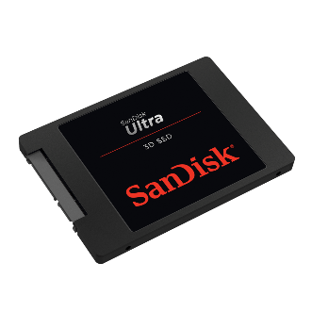

Los **discos SSD (Solid State Disk)** utilizan una tecnología de lectura y escritura en bloque que aumenta su velocidad y un borrado efectivo en bloques de celdas (**TRIM**). Es una técnica comparable al **Stripping RAID**, pero con tecnología muy distinta.

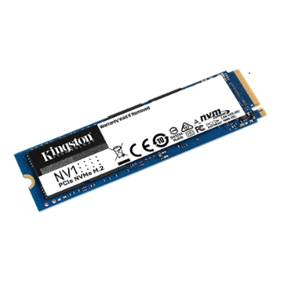Tienen desventajas presentes en durabilidad, persistencia de la información y precio, tienden a reemplazar a los discos duros tradicionales debido a su velocidad, inmunidad a vibraciones y menor tamaño.

Se pueden conectar directamente al bus **PCIe** con conectores **SATA** o **M.2** y para aprovechar todas sus ventajas se debe utilizar el protocolo de acceso **NVMe**.

**PenDrive:**

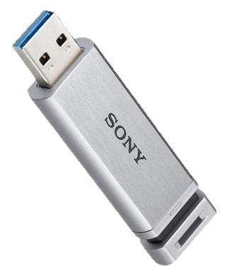El pendrive fue inventado por el ingeniero **israelí Dov Moran en 1995**, y las primeras unidades fueron creadas por la empresa **M-System** en tamaños de **8**, **16**, **32** y **64 MB**.

Un **pendrive** consta de un controlador, que normalmente es un **microprocesador RISC**, soldado en la misma placa de circuito impreso a una memoria **NAND Flash** de tipo **MLC**, y un **puerto USB** que hace las veces de conector.

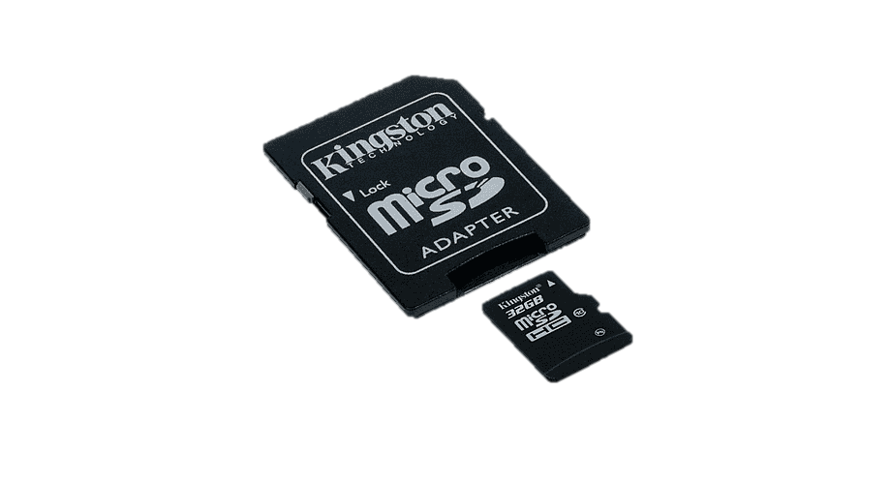**Tarjetas SD:**

**SD** significa **Secure Digital**, es un formato de tarjeta de **memoria flash MMC** (**Multimedia Card**).

**Forma:**

Esta puede tener diferentes formatos de forma, pero las más populares son las **microSD** **(11x15mm).**

**Capacidad:**

Actualmente su capacidad puede ser inmensa, como las **SDXC** **(Extended Capacity)** de hasta **2TB**.

**Velocidad:**

Para la velocidad, las **memorias SD** están clasificadas por niveles:

* **Clase 2,4,6,8,10**: a 2,4,6,8,10 MB/s respectivamente
* **Clase 1, y 3**: a 10 y a 30 MB/s sólo para SDHC
* **Clase v6, v10, v30, v60, v90**: a 6, 10, 30, 60 y 90 MB/s respectivamente, en SDXC

**Interfaces:**

Las **interfaces bus de velocidad ultrarrápida (Ultra High Speed)** se introdujeron en las tarjetas de memoria **SDHC** y **SDXC** denominadas **UHS-1, UHS-11 y UHS-111**.

**Protocolos:**

Estas memorias pueden trabajar mediante dos protocolos serie distintos:

El **protocolo** **MMC** propiamente dicho (**BUS-SO**), y el **protocolo SPI**.

Siendo **MMC** el más potente y **SPI** más fácil de implementar.

**Memoria eMMC:**

La arquitectura **eMMC** integra los componentes **MMC** en un paquete **BGA (Ball Grid Array)** para ser utilizada como sistema de almacenamiento embebido no volátil en circuitos impresos.

A diferencia de las **tarjetas SD**, la memoria **eMMC** incorpora el controlador para mejorar su velocidad y reducir su tamaño.

**SSHD:**

**SSHD** es un tipo de unidad de almacenamiento que combina los **SSD** con los **HDD**.

Este nos ofrece el **rendimiento** de un **SSD** y la **capacidad** de un **HDD**. Estos discos contienen un **búfer de alta capacidad** e integran una **memoria caché** **no volátil**, lo que significa que los datos se conservan incluso si se interrumpe la alimentación eléctrica.

Además, los **discos duros SSHD** tienen los discos y el motor en reposo, lo que reduce su consumo de energía y generación de calor.

## **Soportes Ópticos:**

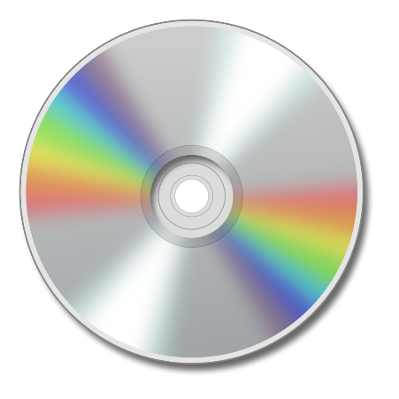Los medios ópticos utilizan la luz láser para grabar y leer la información.

En el almacenamiento de datos sobre medios giratorios, se usan dos procedimientos de velocidad constante: CAV y CLV, siendo CLV el utilizado en los discos ópticos.

Hay unidades de discos ópticos ROM y regrabables (RW) para todos los formatos. Sin embargo, la gran desventaja de estos medios es su baja fiabilidad.

**CD (Compact Disk):**

El **CD (Compact Disc)** es un medio óptico que utiliza un disco de policarbonato de 120 mm de diámetro y 1,2 mm de espesor para almacenar información.

La información se graba en forma de pequeños surcos llamados pits y lands que representan los ceros y unos. El CD tiene una capacidad máxima de 840MB y utiliza el método de codificación EFM, que almacena un byte con 14 bits. La información en un CD puede durar hasta 15 años debido a que el láser nunca entra en contacto físico directo con el disco y también que se le aplica una laca protectora.

**DVD (Digital Versatile Disk):**

A primera vista, un **CD** y un **DVD** pueden parecer prácticamente iguales, pero el **DVD** mejora al **CD**.

El formato **DVD** permite una capacidad de almacenamiento entre **4.7** y **17 GB** debido a una densidad de grabación mayor y a la posibilidad de grabar en dos capas y dos caras (4 pistas en total).

**Blu-Ray:**

Su nombre proviene del tipo de láser utilizado (**Blue Ray = Rayo azul**).

Por capa, un disco **Blu-ray** tiene **25 GB**, pudiendo disponer de múltiples capas por cara (lo normal es un máximo de dos).

## **Almacenamiento en Red:**

**DAS (Direct Attach Storage):**

El **Direct Attach Storage (DAS)** es un método de almacenamiento de conexión directa que consiste en habilitar uno o varios discos duros o carpetas compartidas en una red local para compartir información y espacio.

**NAS (Network Attachment Storage):**

Los **Sistemas de Almacenamiento en Red (NAS)**, son servidores dedicados y conectados en red para la gestión de discos y archivos con unos sistemas operativos muy específicos.

Estos son accedidos mediante protocolos como **CIFS/SMB, NFS o FTP**. Además, para aumentar la capacidad o el almacenamiento, estos sistemas suelen utilizar dispositivos formados en **RAID** o contenedores de almacenamiento redundante.

**SAN (Storage Area Network):**

Red de Área de Almacenamiento (SAN) utiliza el protocolo iSCSI para conectarse con diferentes dispositivos sin necesidad de una controladora adicional, y está compuesta de múltiples discos conectados a una red de alta velocidad.

Para acceder al almacenamiento podemos utilizar las siguientes arquitecturas:

* **Fiber Channel (Canal de Fibra)**
* **Red IP**